Согласовано  на заседании УС МКОУ  « Краснянская СОШ»  протокол № 4 от 17.11.2015 г.  Е.А. Поленова | 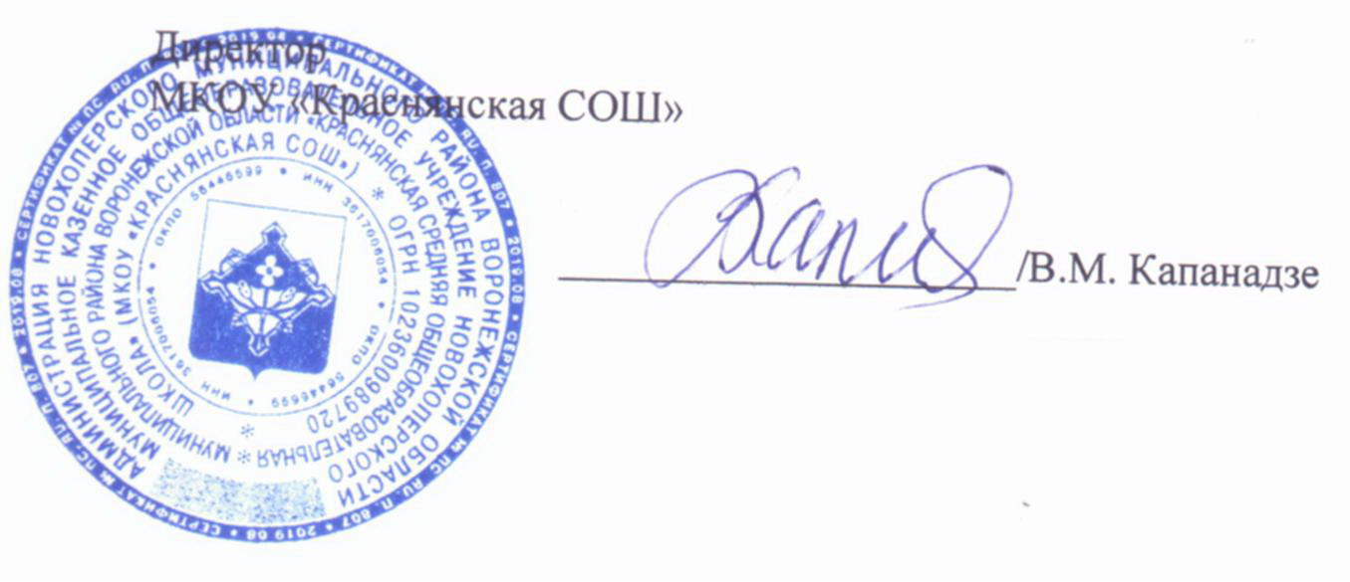  Утверждено  Директор школы: В.М. Капанадзе  Приказ № 36-7 от 17.11.2015

Положение о формах обучения
МКОУ «Краснянская СОШ»
Общие положения
1.1. Настоящее положение разработано в соответствии с Законом РФ «Об образовании в Российской Федерации», Конституцией Российской Федерации, Семейным кодексом Российской Федерации, Уставом МКОУ «Краснянская СОШ»» (далее – Школа).
1.2. Общее образование может быть получено как в организациях, осуществляющих образовательную деятельность, так и вне их. Обучение в организациях, осуществляющих образовательную деятельность, осуществляется в очной, очно-заочной или заочной форме. Образовательная организация создает условия для реализации гражданами гарантированного государством права на получение общего образования. Обучение обучающихся, осваивающих основные общеобразовательные программы и нуждающихся в длительном лечении, а также детей-инвалидов, которые по состоянию здоровья не могут посещать образовательные организации, может быть также организовано на дому или в медицинских организациях согласно локального акта Школы «Положения об обучении на дому детей-инвалидов и детей с тяжелыми формами хронических соматических заболеваний. . ОУ обеспечивает занятия на дому с обучающимися по индивидуальному учебному плану в соответствии с заключением территориальной психолого-медико-педагогической комиссии Новохоперского муниципального района Воронежской области состоянии здоровья и в письменной форме обращением родителей (законных представителей). Порядок организации освоения образовательных программ на дому регламентируется локальным актом ОУ, разработанным на основании соответствующего нормативного правового акта субъекта Российской Федерации
1.3.В целях получения образования и обучения допускается сочетание различных форм получения образования и обучения.
1.4.Форма получения общего образования и форма обучения по конкретной основной общеобразовательной программе определяются родителями (законными представителями) несовершеннолетнего обучающегося. При выборе родителями (законными представителями) несовершеннолетнего обучающегося формы получения общего образования и формы обучения учитывается мнение ребенка.
1.5. Возможность освоения общеобразовательных программ в различных формах предоставляется на всех ступенях общего образования в целях создания вариативной образовательной среды, обеспечивающей благоприятные условия для разностороннего развития обучающихся в соответствии с их интересами и способностями. Допускается сочетание различных форм получения общего образования.
1.6. Для всех форм получения общего образования в пределах конкретной основной общеобразовательной программы действует единый федеральный государственный образовательный стандарт.
2. Общие требования к организации образовательного процесса
2.1. Обучение в различных формах образования организуется в соответствии с образовательной программой, уставом Школы, учебным планом
2.2. Школа несет ответственность перед обучающимися, их родителями (законными представителями) и учредителем за качество образования и его соответствие федеральным государственным стандартам, за адекватность применяемых форм, методов и средств организации образовательного процесса возрастным психофизиологическим особенностям, способностям, интересам обучающихся, требованиям охраны их жизни и здоровья.
2.3. При освоении основных общеобразовательных программ начального общего, основного общего, среднего общего образования в формах, предусмотренных настоящим Положением, совершеннолетний гражданин или его родители (законные представители) несовершеннолетнего обучающегося должны быть ознакомлены с настоящим Положением, уставом школы, учебным планом, программами учебных предметов, требованиями федерального государственного образовательного стандарта, нормами оценки знаний обучающегося по каждому предмету учебного плана, иными документами, регламентирующими образовательную деятельность по избранной форме обучения, а также с нормативными документами, регламентирующими проведение государственной (итоговой) аттестации.
2.4.Обучающиеся, осваивающие основные общеобразовательные программы в очной, заочной формах или сочетающие данные формы, зачисляются в контингент обучающихся школы. В приказе по школе и в личной карте обучающегося отражается форма освоения основных общеобразовательных программ в соответствии с заявлением совершеннолетнего гражданина или родителей (законных представителей) несовершеннолетнего обучающегося. Все данные об обучающемся вносятся в классный журнал того класса, в котором он будет числиться. Обучающиеся, осваивающие основные общеобразовательные программы в форме семейного образования и самообразования, в контингент обучающихся не зачисляются.
2.5. Родителям (законным представителям) несовершеннолетних обучающихся должна быть обеспечена возможность ознакомления с ходом и содержанием образовательного процесса, а также с оценками успеваемости обучающихся.
2.6. Общеобразовательное учреждение осуществляет индивидуальный учет освоения обучающимися основных общеобразовательных программ начального общего, основного общего, среднего общего образования, а также хранение в архивах данных об их результатах на бумажных и (или) электронных носителях в установленном порядке
2.7. Освоение основных общеобразовательных программ основного общего и среднего общего образования в общеобразовательном учреждении завершается обязательной государственной (итоговой) аттестацией обучающихся.
2.8. Общеобразовательное учреждение выдает выпускникам, прошедшим государственную (итоговую) аттестацию документ государственного образца о соответствующем уровне образования независимо от формы получения образования.
2.9. Обучающиеся, освоившие в полном объеме образовательную программу учебного года, переводятся в следующий класс
2.10. Перевод обучающегося в следующий класс осуществляется по решению педагогического совета Школы.
2.11. Обучающиеся на уровнях начального общего, основного общего, среднего общего образования, имеющие по итогам учебного года академическую задолженность* по одному учебному предмету, курсу, дисциплине (модулю) образовательной программы, переводятся в следующий класс условно. *Академической задолженностью признается неудовлетворительный результат промежуточной аттестации по учебному предмету, курсу, дисциплине (модулю) образовательной программы или непрохождение промежуточной аттестации при отсутствии уважительных причин.
2.12. Обучающиеся по образовательным программам начального общего, основного общего и среднего общего образования, не ликвидировавшие в установленные сроки академической задолженности, по усмотрению их родителей (законных представителей) остаются на повторное обучение, переводятся на обучение по адаптированным образовательным программам в соответствии с рекомендациями психолого-медико-педагогической комиссии, продолжают получать образование в иных формах.
3. Организация получения общего образования по очной форме обучения
3.1. Получение общего образования по очной форме обучения предполагает обязательное посещение обучающимися учебных занятий по предметам учебного плана, организуемых общеобразовательным учреждением.
3.2. Обучающимся, осваивающим образовательные программы общего образования по очной форме обучения, предоставляются на время обучения бесплатно учебники и другая литература, имеющаяся в библиотеке Школы.
3.3. Основой организации образовательного процесса по очной форме обучения является урок.
3.4. Организация образовательного процесса по очной форме обучения регламентируется учебным планом, расписанием занятий, календарным учебным графиком которые ежегодно утверждаются приказом директора.
3.5. Обучающиеся, осваивающие образовательные программы общего образования по очной форме обучения, проходят промежуточную аттестацию в соответствии с Положением о промежуточной аттестации.
3.6. Обучающиеся имеют право на посещение по своему выбору мероприятий, которые проводятся в Школе, и не предусмотрены учебным планом, в порядке, установленном локальными нормативными актами.
4. Организация получения общего образования по заочной форме обучения
4.1. Заочная форма обучения организуется в соответствии с потребностями и возможностями обучающихся – по заявлению родителей (законных представителей) несовершеннолетних обучающихся.
4.2. Основой организации учебной работы по заочной форме обучения являются самостоятельная работа обучающихся, групповые или индивидуальные консультации, зачеты (экзамены).
4.3. Обучение по заочной форме осуществляется при обязательном выполнении федеральных государственных образовательных стандартов по всем предметам учебного плана конкретного класса конкретного вида общеобразовательного учреждения.
4.4. При освоении общеобразовательных программ в заочной форме Школа предоставляет обучающемуся:
- адресные данные: номера телефонов, адрес электронной почты, адрес сайта в Интернете, учебный план;
- план учебной работы на четверть (полугодие) или учебный год по каждому предмету учебного плана;
-учебники;
- перечень практических и лабораторных работ с рекомендациями по их подготовке;
-контрольные работы с образцами их выполнения;
-перечень тем для проведения зачетов;
-расписание консультаций, зачетов (экзаменов).
4.5. Порядок, формы и сроки проведения промежуточной аттестации обучающихся по заочной форме обучения определяются Школой самостоятельно. Текущий контроль освоения обучающимися общеобразовательных программ по предметам учебного плана может осуществляться в форме зачетов (устных, письменных, комбинированных) по узловым темам учебного курса. Зачету обязательно должно предшествовать проведение консультации. Результат зачета оформляется соответствующим протоколом; полученная отметка заносится в журнал. Годовые отметки обучающемуся, осваивающему общеобразовательные программы в заочной форме, выставляются с учетом результатов выполненных работ и зачетов (экзаменов) по предмету.
4.6. Обучающиеся, осваивающие в заочной форме общеобразовательные программы по предметам учебного плана и не прошедшие промежуточную аттестацию или получившие на промежуточной аттестации неудовлетворительный результат, продолжают в дальнейшем осваивать общеобразовательные программы в очной форме

